“乡村艺术公开课”教学计划：
舟山传统木船制造技艺教学设计
一、主题阐述
课程内容的选择基于国家级非物质文化遗产“舟山传统木船制造技艺”。我国舟船的起源，大约经历了近八千年的历程，一直以来，浙江在中国造船产业科技和手工技艺上都有占有举足轻重的历史地位。浙江舟山，凭借着得天独厚的地域环境、壮美秀丽的山海风光以及丰富的海洋资源，孕育了一大批多姿多彩、特色鲜明的民间艺术，传统木船制造技艺便是其中最具代表性的国之瑰宝。传统木船的制造选材之精，工序之繁杂，手艺之严谨。传统木船制造的整个步骤，要完成船体、骨架、桅、帆、橹等结构，需经选材并处理、制作和拼接龙骨、安装桅杆、铺壁壳板、捻缝与水密、油漆防腐、制作船帆、木船装饰等四十多道工艺流程。传统木船制造技艺以再现古帆船模型作为未来的发展方向，在国内外广有市场。古帆船模型象征着“一帆风顺”，在博大精深的中国文化中寓意“吉祥”，受到人们广泛接受和喜爱，
成为室内和户外赏心悦目的风景线。
*本课程的教学设计由舟山传统木船制造技艺传承人岑国和先生专业指导完成。

二、教学目标
通过讲解舟船的历史、种类、结构、制造工序等帮助学生了解这项非遗的相关情况。同时开展特色船型“绿眉毛”仿古帆船模型的拼装课程，让学生在动手过程中进一步了该项技艺，训练手眼协调能力、理解感知能力、科学严谨的学习作风，并提高对这项非遗艺术的认知。

三、教学对象
人数:20人左右
年龄：4-6年级小学生
课时：1课时（1.5小时）

四、教学重点
重点：学生们应当掌握舟船的历史脉络和舟山传统木船制造技艺的代表性地位，拼接船模时注意船体成型严谨的步骤，切勿混乱。
难点：船模的拆卸易断裂，船模的拼接位置易混淆，结构拼装的先后顺序较难把握。

五、教学准备
教具：“绿眉毛”船模完成样本、媒体课件（图片）、船模、剪刀、双面胶。
学具：船模、彩色卡纸、2b铅笔、橡皮、卷笔刀、蜡笔、勾线笔、剪刀、双面胶。
现场布置：（如图）
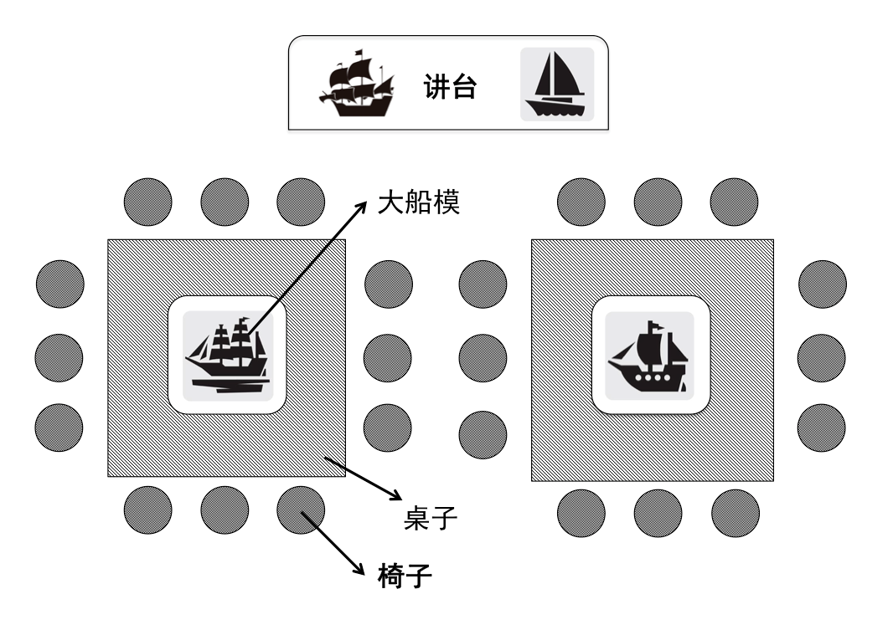

六、教学步骤
- 引入部分
- 呈现舟山仿古木帆船模型并介绍；
- 介绍舟山传统木船制造技艺重要地位和申遗情况；
- 介绍传承人；
- 揭示课题和课程要求。
- 教授与指导
- 教师讲述传统木船制造技艺的历史、种类、结构、制造工序。
- 教师介绍“绿眉毛”和其船模的拼装要领。2002年由岑氏重建的“绿眉毛”是目前国内最大的仿古木帆船，船首如鸟嘴，又称作鸟船，是中国沿海四大著名船型之一，该船强度高，稳定性强，锚泊、靠泊性能以及抗风浪能力良好，有一定自持和续航力，适合海中近距离航行。
- 教师演示（包括如何拆卸、先后顺序、如何穿插、如何衔接等）。“绿眉毛”船模的整个拼装过程，需经历拼接龙骨、铺龙骨翼板和各路底板、安装舷板、铺甲板、接入桅杆、挂帆等步骤。
- 教师提问
- 工具和材料使用提示（使用方法、技巧、安全问题等）
- 课堂练习（注意观察传承人在指导和帮助过程中的细节）
教师全程指导和帮助同学完成船模的拼装
①第一步：按顺序完成船模各个零件的拆卸和组装；
②第二步：把船帆安置在船体之上；
③第三步：小朋友们在彩色卡纸上绘制出自己喜爱之物，然后通过剪贴的方式粘在船帆之上；
④第四步：每个小朋友都给自己的船模起上名字，标记在船体之上。

（四）课堂小结
1. 成果展示
2. 作品点评
3. 教师总结

